Windows startet nicht mehr mit dem Hinweis: Bootmanager fehlt – Bootmanagerreparatur:

ACHTUNG!! Sie nehmen, wenn Sie diese Anleitung durchführen, einen tiefen Eingriff am System vor, der u. U. aber höchst selten, einen totalen Datenverlust zur Folge haben kann. Sie sollten das wissen. Anderseits bleibt Ihnen, wenn Sie in der folgenden Situation sind, kaum etwas anderes übrig. Bitten Sie ggf. eine Person, die sich gut mit Computern auskennt, diese Reparatur durchzuführen. Anderseits ist diese Reparatur so einfach, dass kaum etwas schief gehen kann. Haben Sie dennoch Angst vor Datenverlust, dann bauen Sie die Festplatte aus und schließen sie an einen anderen Computer an, der erkennt die Partitionen darauf, kann aber auch das darauf installierte Windows nicht starten. Er startet aber von seiner Partition und bietet aber Lese- und Schreibemöglichkeiten bei Ihrer Festplatte/Partitionen, so können Sie an Ihre Daten herankommen und sie z. B. auf einer USB-Festplatte sichern.

Sie möchten Windows starten, das geht aber nicht, es bleibt beim schwarzen Monitorbild und oben links steht „BOOTMGR fehlt, Strg+Alt+Entf drücken, um den Computer neu zu starten“ oder auf Englisch „ BOOTMGR is missing, Press Ctrl+Alt+Del to restart“ dann kann man natürlich mit der angegebenen Tastenkombination versuchen einen Neustart durchzuführen, aber das Ergebnis wird nur mit Glück bedeuten, dass der Rechner dann startet.
In diesem Fall ist nämlich der sog. Bootmanager verschwunden und Windows kann beim Start nicht gefunden werden. Man muss den Bootmanager dann reparieren. Das geht recht einfach mit der Win Installations-DVD, die eigentlich Ihrem System beiliegen sollte. Wenn nicht, leihen Sie sich eine aus, es wird nicht eine Seriennummer gebraucht. Sie können ersatzweise auch versuchen aus Ihrer Recovery-DVD eine Win-Start-DVD zu extrahieren. Wie das geht, lesen Sie hier http://www.pcwelt.de/ratgeber/Installations-DVD-Windows-7-DVD-selber-bauen-355236.html lesen Sie die angegebene Seite und die Folgenden. Oder laden Sie sich ein zeitlich begrenztes Probewindows von der Microsoft-Seite herunter. Sie erhalten eine ISO-Datei: http://technet.microsoft.com/de-de/evalcenter/cc442495.aspx. Brennen Sie die auf einem anderen Computer und starten Sie Ihren defekten PC damit.
Systemreparaturdatenträger erstellen:
Gut, wenn Sie frühzeitig genug einen sog. Systemreparaturdatenträger unter Win7 erstellt haben. Wenn Winows7 noch heil ist, dann können Sie einen sog. Systemreparaturdatenträger erstellen. Den kann jede installierte Win7-Version erstellen. Lesen Sie unter folgender Adresse, wie man das macht: http://www.drwindows.de/windows-anleitungen-und-faq/15020-erstellung-eines-windows-7-systemreparaturdatentraegers.html . Sie können solche einen Systemreparaturdatenträger auch auf einem anderen PC mit Win7 erstellen. Sie müssen dann, um damit arbeiten zu können, den PC von dieser CD starten.
Egal, wie Sie an die Sache herangehen, Sie müssen zunächst müssen das Bios umstellen, sodass nicht von der Festplatte gebootet wird, sondern von der CD/DVD.
Achten Sie, während Ihr PC startet auf die weiße Schrift auf schwarzem Hintergrund. Wenn alles zu schnell abläuft, drücken Sie die Pausetaste auf der Tastatur. Bei den meisten BIOS-Versionen muss man zu einem bestimmten Zeitpunkt die „Entf-Taste“ drücken und nach einer gewissen Zeit startet dann das Bios. Sie sehen meist ein graues Fenster mit blauer oder schwarzer Schrift darin. Oben befinden sich Reiter mit denen Sie sich durch das Bootmenü navigieren können (bei diesem Beispiel dreht es sich um das Bios der Firma „American Megatrends Inc.“ Kurz“ „AMI“). Es startet mit dem Reiter „Main“ (Main = Haupt, links oben zu erkennen): 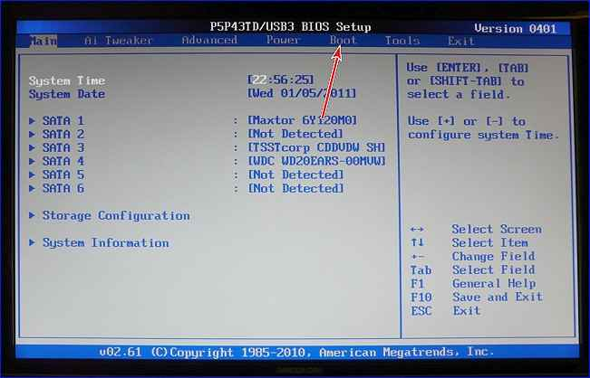Sie navigieren mit den Pfeiltasten rechts auf der Tastatur im Menü. Benutzen Sie die Pfeiltaste „Pfeil nach rechts“ um auf den Reiter „Boot“ zu kommen. Wenn der hell unterlegt ist, wie hier im Bild der Reiter „Main“ dann öffnen Sie das Menü durch einen kurzen Druck auf die „Enter-Taste“ und Sie sehen folgendes Menü: 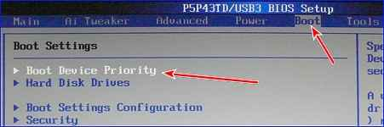 Durch das senkrechte Bootmenü navigiert man mit den „Pfeil-nach-oben-“ bzw. den „Pfeil-nach-unten-Tasten“. Sie brauchen hier allerdings nicht zu navigieren, da der Menüpunkt „Boot Device Priority“ schon markiert ist, nämlich im Gegensatz zu den blau geschriebenen Menüpunkten, ist es weiß geschrieben. Drücken Sie kurz die „Enter-Taste“ und es öffnet sich das dazugehörige Menü: 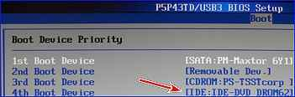 Navigieren Sie wieder mit den „Pfeil-nach-oben-„ bzw. den „Pfeil-nach-unten-Tasten“. Wählen Sie Ihr DVD-Laufwerk aus, das, in dem die Win-Installations-DVD liegt. Drücken Sie kurz die Enter-Taste. Verlassen Sie dann dieses Menü, indem Sie auf die Taste „Esc“ ganz oben links drücken. Sie sind dann wieder im vorherigen „Bootmenü“. Navigieren Sie jetzt mit der „Pfeil-nach-rechts-Taste“ auf den Reiter „Exit“ und drücken kurz die „Enter-Taste“. Es erscheint ein Fenster: 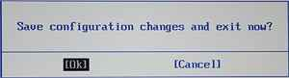 Wählen Sie mit „Pfeil-links“ bzw. „Pfeil-rechts“ die Schaltfläche „OK“, sodass sie markiert ist, und drücken die Enter-Taste. Der PC startet neu und nach der üblichen Bootroutine erscheint irgendwann ein Fenster, dass Sie auffordert, irgendeine Taste zu drücken (Press any key to continue …“), tun Sie das dann: 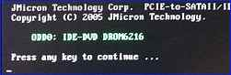 Jetzt startet die Win-Installations-DVD, was eine ganze Weile dauern kann. Dabei zeigt sich folgendes Fenster, indem sich langsam ein Fortschrittsbalken nach rechts bewegt:  Schließlich startet ein Miniwindows von der DVD:  es folgt dann ein Fenster, indem Sie mit der Maus die Sprache wählen können. Standardmäßig ist „Deutsch“ eingestellt. Wenn nicht, klicken Sie mit links auf das kleine schwarze Dreieck rechts neben dem Eintrag „Installationssprache“.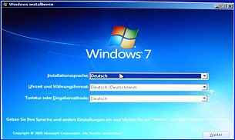 Klicken Sie dann mit links unten rechts auf „Weiter“ und es öffnet sich ein weiteres Fenster: 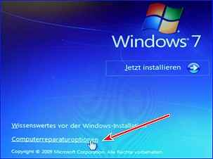 Klicken Sie mit links unten links auf „Computerreparaturoptionen“ und es öffnet sich folgendes Fenster: 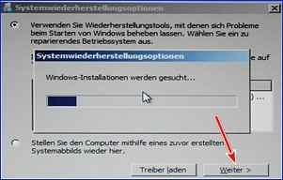 warten Sie bis der Fortschrittsbalken ganz nach rechts gewandert ist und das Zusatzfenster verschwindet und klicken dann unten rechts mit links auf „Weiter“ und es öffnet sich folgendes Fenster: 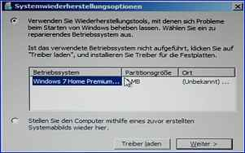 Es ist Ihre Windowsinstallation gefunden worden, klicken Sie unten rechts auf „Weiter“ und es öffnet sich ein weiteres Fenster: 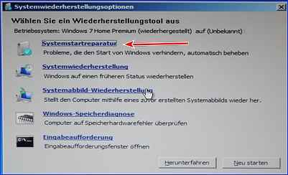 Klicken Sie mit links auf „Systemstartreparatur“ oben die erste Option und es öffnet sich ein Fenster: 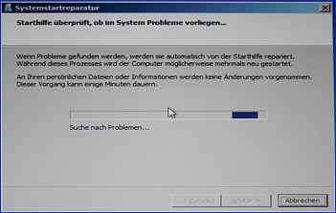 Wenn der Fortschrittsbalken nicht mehr wandert, ist mit großer Wahrscheinlichkeit der Bootmanager repariert und Sie können dann auf „Weiter“ rechts unten klicken.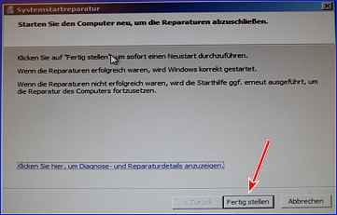 Klicken Sie auf „Fertig stellen“ und der Rechner startet neu. Sie müssen jetzt aufpassen und den Rechner wieder so einstellen, dass er nicht mehr von der DVD, sondern wieder, wie üblich, von der Festplatte startet: Drücken Sie wieder im entscheidenden Moment die „Del-„ bzw. „Entf-Taste“, sodass wieder das Bios startet. Gehen Sie, wie oben beschrieben wieder ins Bootmenü und dort wieder auf „First Boot Device“ und wählen dort dann anstatt des DVD-Laufwerks die Festplatte, hier ist das „SATA:PM-Maxtor 6Y120MO“: 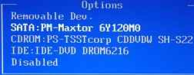 Verlassen Sie das Bios dann wieder genauso, wie es oben beschrieben ist und der Rechner startet wieder von der Festplatte neu. Der Bootmanager sollte normalerweise repariert sein und Windows startet wie gewohnt. Wenn nicht, dann versuchen Sie das erneut und wenn das dann immer noch nicht funktioniert, liegt ein ernsterer Fehler vor, aber das ist wirklich selten.

Computer auf einen früheren Zeitpunkt zurücksetzen:
Manchmal startet der Computer wohl noch aber er läuft nicht mehr zuverlässig. Da kann es Sinn machen den Computer zurück zusetzen, und zwar auf einen früheren Zeitpunkt, von dem man sicher weiß, dass er da Windows noch richtig lief. Windows setzt von Zeit zu Zeit einen sog. „Wiederherstellungspunkt“. Genau auf solch einen Punkt aus der Vergangenheit kann man den PC dann zurücksetzen. Bedenken Sie allerdings, dass dabei alles verloren geht, was in der Zeit zwischen dem früheren Wiederherstellungspunkt und dem Jetztzeitpunkt hinzugefügt wurde, verloren geht. Da ist es von außerordentlichem Nutzen, wenn man für Windows und für seine Daten je eine Extrapartition eingerichtet hat, dann gehen Daten nicht verloren. Lesen Sie dazu mehr auf der folgenden Seite: Partitionieren und formatieren mit Windows.
Manchmal ist es eine Abwägung zwischen einem gut laufenden Windows und verlorenen Daten. Immerhin ist es ja vielleicht auch noch möglich vor der Wiederherstellung die Daten zu retten. Dazu können Sie mit einer Life-CD den Rechner starten und dann die Datenordner öffnen und die Daten auf ein externes Laufwerk kopieren. Dabei sind natürlich nur die Daten zu sichern, die zwischen dem Wiederherstellungspunkt und jetzt geschrieben wurden. Wie man mit einer Life-CD den PC startet und Daten retten kann, lesen Sie als letzten Teil dieser Anleitung weiter unten.
Zur Systemwiederherstellung ist es ein einfacher Weg. Klicken Sie unten links im Win-Hauptfenster auf „Start“ und tippen dann im Fenster „Programme/Dateien durchsuchen“ das Wort „System“ ein. Win bietet Ihnen dann Vorschläge an. Klicken Sie sodann mit links auf einen der oberen Einträge „System“ und es öffnet sich ein Fenster. Klicken Sie dort ganz oben links auf „Startseite der Systemsteuerung“ und es öffnet sich ein Fenster. In diesem Fenster klicken Sie mit links auf „System und Sicherheit“ und es öffnet sich ein Fenster: Oben unter „Wartungscenter“ finden Sie in der zweiten Zeile rechts „Computer auf einen früheren Zeitpunkt zurücksetzen“. Klicken Sie dort mit links drauf und es öffnet sich ein Fenster: Sie finden dort eine Schaltfläche „Systemwiederherstellung öffnen“ Klicken Sie mit links darauf und Sie sehen folgendes Fenster: 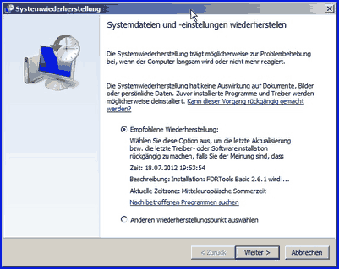 Die Systemwiederherstellung startet mit der sog. „Empfohlenen Wiederherstellung“. Wählen Sie die, wenn Sie genau wissen, dass Sie kurz vorher durch eine Installation eines Programms oder eines Treibers Windows zerstört haben. Es wird so die Situation vor der fehlerhaften Installation wieder hergestellt und Daten sind eigentlich nicht oder kaum betroffen. Auch andere Installationen, die Sie vorher durchgeführt haben sind nicht betroffen.
Können Sie den Fehler nicht so genau festmachen, wissen aber, dass Windows vielleicht vor einer Woche noch sicher lief, dann machen Sie durch einen Linksklick in den weißen Kreis vor „Andere Wiederherstellungspunkte auswählen“ einen schwarzen Punkt und klicken dann mit links unten auf „Weiter“ und es öffnet sich ein Fenster: 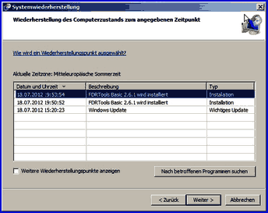 Bei einigem Glück (in diesem Beispiel nicht) finden Sie hier ältere Wiederherstellungspunkte. Machen Sie ein Häkchen in das weiße Kästchen vor „Weitere Wiederherstellungspunkte anzeigen“ und mit etwas Glück erscheinen ältere Punkte. In diesem Fall sah das so aus: 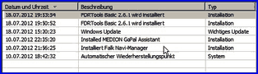 Markieren Sie jetzt einen gewünschten Punkt, indem Sie dort mit links drauf klicken und er blau hinterlegt ist (markiert ist). Klicken Sie unten auf „Weiter“ und es öffnet sich ein Fenster: 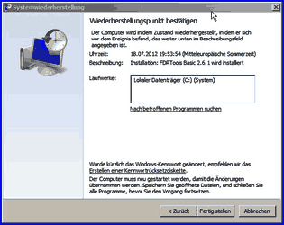 In diesem Fenster wird der Wiederherstellungspunkt noch einmal bestätigt. Wenn Sie jetzt die Systemwiederherstellung aktivieren wollen, dann klicken Sie unten auf die Schaltfläche „Fertig stellen“ und folgen ggf. weiteren Anweisungen. Das System wird jetzt zurück gesetzt und das Programm, das die Schwierigkeiten bereitete wird samt Verknüpfungen und eventueller Treiber gelöscht. In diesem Falle wäre das „FDRTools Basic gewesen . Ich habe aber die Wiederherstellung nicht vollzogen, da Windows nach der Installation dieses Programmes gut lief.

Eine komplette Windowssicherung erstellen – ein Abbild der WinInstallation oder auch ein Image erstellen:
Ab Windows 7 ist es sehr einfach geworden ein komplettes Image des installierten Windows anzulegen. Sie sollten davon auf jeden Fall Gebrauch machen. Solch ein Image wird auf einen anderen Datenträger (DVDs, externe USB-Festplatte, Netzwerklaufwerke usw.) geschrieben und man kann dann im Ernstfall das Windows dieser Installation komplett zurück kopieren. Bedenken Sie aber, dass alles, was Sie nach dem Anlegen dieses Images an Programmen bzw. Daten auf Ihr Windows geschrieben haben unwiederbringlich verloren geht!! Ich habe dazu bereits eine ausführliche Anleitung geschrieben. Lesen Sie, was bei einer Imageerstellung bzw. -wiederherstellung alles zu beachten ist auf der Seite: Ein Image mit DriveImageXML erstellen.
Bei Windows 7 brauchen Sie eigentlich nicht mehr ein Programm, wie DriveImageXML, das kann Windows jetzt selbst. Klicken Sie unten links im Win-Hauptfenster auf „Start“ und tippen dann im Fenster „Programme/Dateien durchsuchen“ das Wort „System“ ein. Win bietet Ihnen dann Vorschläge an. Klicken Sie sodann mit links auf einen der oberen Einträge „System“ und es öffnet sich ein Fenster. Klicken Sie dort ganz oben links auf „Startseite der Systemsteuerung“ und es öffnet sich ein Fenster. In diesem Fenster klicken Sie mit links auf „System und Sicherheit“ und es öffnet sich ein Fenster: Der sechste Eintrag „Sichern und Wiederherstellen“ muss durch einen Linksklick darauf geöffnet werden und Sie sehen folgendes (Teil-)Fenster: 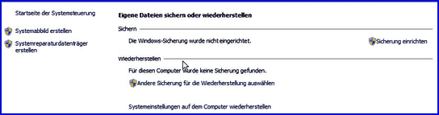
Sie müssen also zunächst ein Systemabbild (Image) erstellen. Dazu klicken Sie links auf den zweiten Eintrag mit dem Schild davor (das Schild bedeutet, dass dafür Administratorrechte unter Windows nötig sind. Wenn Windows bei Ihnen jetzt nicht reagiert, dann arbeiten Sie unter Windows nicht mit diesen Rechten und müssen Windows erst mit diesen Rechten starten. Googeln Sie, um zu erfahren, wie man das macht. Ein Link wäre z. B.: http://www.itler.net/2009/10/windows-7-system-administrator-konto-aktivieren/ )
Es kann auch sein, dass Windows Sie durch ein Poppup-Fenster darauf hinweist, dass Administratorrechte nötig sind. Es öffnet sich dann die sog. Benutzerkontensteuerung, klicken Sie, wenn dieses Fenster sich geöffnet hat unten auf „Ja“.
Sie klicken also mit links auf „Systemabbild erstellen“ und es öffnet sich folgendes Fenster: 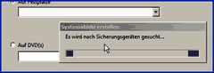 Windows sucht nach einem Medium, auf das das Abbild geschrieben werden kann. Nach kurzer Zeit verschwindet das Fenster und das dahinter liegende kommt zum Vorschein: 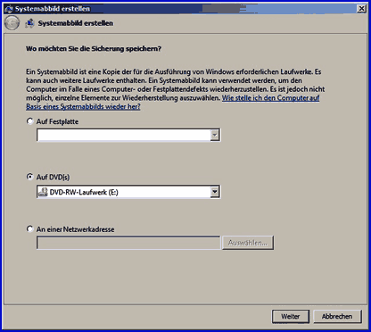 Windows bietet in diesem Fall das Schreiben des Abbildes auf das DVD-Laufwerk an. Es reicht wahrscheinlich nicht eine DVD, aber das ist kein Problem, Windows wird Sie zu gegebener Zeit auffordern, eine weitere DVD in den Brenner zu legen. Sollten Sie ein Blur-Ray-Laufwerk haben, dann wird ein Medium reichen.
Haben Sie ein USB-Laufwerk angeschlossen, dann können Sie durch einen Linksklick in den weißen Kreis vor „Auf Festplatte“ einen Punkt setzen. Anschließend müssen Sie das Laufwerk aussuchen und das Windows mitteilen. Klicken Sie dazu auf das kleine schwarze Dreieck am Ende des weißen Balkens unter „Auf Festplatte“ und es öffnet sich ein Menü mit dem Eintrag „Aktualiesieren“. Klicken Sie mit links darauf und Win7 sucht nach geeigneten Laufwerken: 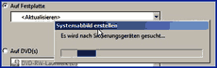 Nach kurzer Zeit wird dann das externe USB-Laufwerk angezeigt. Markieren Sie es und wählen ggf. eine geeignete Stelle auf dem Laufwerk.
Sie können auch, wenn Sie ein Netzwerk besitzen, dort ein Laufwerk auswählen. Die Prozedur ist ähnlich, wie auf Festplatte. Setzen Sie also einen Punkt in den weißen Kreis vor „An eine Netzwerkadresse“ und anschließen hinten auf „Auswählen…“. Wählen Sie dort das entsprechende Netzlaufwerk aus und ggf. einen dafür geeigneten Ort auf dem Netzlaufwerk. Als Netzlaufwerk gilt eine Festplatte auf einem anderen PC.
Es ist klar, wenn Sie ein Image wieder herstellen möchten, dass Sie dann auf das hier gewählte Medium zugreifen müssen! Denken Sie daran, dass Sie nicht versehentlich auf einer externen Festplatte oder einem Netzlaufwerk diese Datei aus Versehen einmal löschen!
Haben Sie Ihr Medium ausgesucht, dann klicken Sie unten rechts auf „Weiter“ und es öffnet sich ein Fenster: 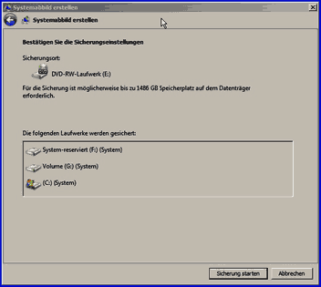 Sie sehen, dass in diesem Fall alle Laufwerke gesichert werden würden, was bedeutet, dass der Speicher 1,5 Terrabyte Speicher zur Verfügung haben müsste, was auf DVDs völlig illusionär wäre, aber USB-Laufwerke mit 2 TB Speicher, die gibt es. Klicken Sie auf „Sicherung starten“ und Windows fängt an sich zu sichern, was bei großen Festplatten durchaus auch mehrere Stunden dauern kann. Lassen Sie das Windows also z. B. über Nacht machen.
Mit anderen Image-Programmen, wie z. B. DriveImageXML (kostenlos, eine Anleitung finden Sie hier) oder Acronis (kostenpflichtig, aber von Zeit zu Zeit gibt es auf den DVDs, die PC-Zeitschriftenverlage Ihren Zeitschriften beifügen, abgespeckte Versionen, die für solche Fälle, wie diese, völlig ausreichend sind.) haben Sie die Möglichkeit den zu sichernden Bereich auszuwählen, also z. B. nur die Partition, auf der Windows liegt, nicht aber den gesamten PC-Inhalt. Dadurch sinkt natürlich die benötigte Speichergröße enorm, zumal solche Sicherungen ja auch nicht geklont werden, sondern komprimiert werden. Auf solch einer externen Festplatte dürfen dann auch noch andere Daten liegen bzw. Sie kommen mit einer oder wenigen DVDs/Blue-rays hin.
Diesen Weg, nur bestimmte Daten/Laufwerke zu sichern, gibt es bei Windows auch: Gehen Sie, wie oben beschrieben auf die Startseite der Systemsteuerung und Sie sehen (hier auf diesem Bild) ganz rechts einen Link „Sicherung einrichten“. Klicken Sie mit links darauf und es öffnet sich nach einem Zwischenfenster, das Sie darauf hinweist, dass Windows sucht, folgendes Fenster: 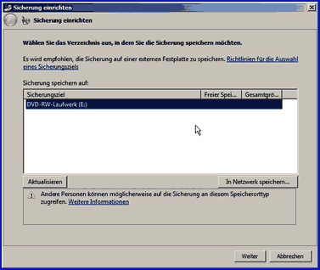 Hier ist wieder nur das DVD-Laufwerk gefunden, weil kein USB-Laufwerk angeschlossen ist. Markieren Sie also das gewünschte Laufwerk und klicken dann unten auf „Weiter“. Es öffnet sich ein neues Fenster: 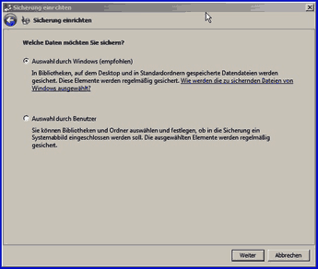 Hier haben Sie jetzt die Möglichkeit die zu sichernden Laufwerke selbst auszusuchen. Machen Sie in den weißen Kreis vor „Auswahl durch Benutzer“ durch einen Linksklick dort hinein ein Punkt hinein und klicken dann unten mit links auf „Weiter“. Und es öffnet sich folgendes Fenster: 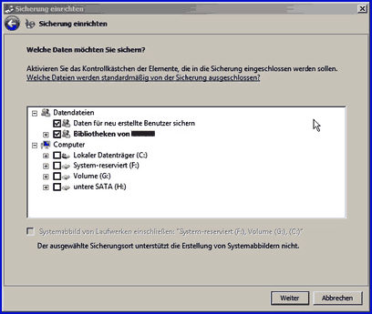 Hier können Sie jetzt die zu sichernden Laufwerke aussuchen. Das Systemlaufwerk, also das, auf das Windows installiert ist, ist in der Regel das Laufwerk (C:/).Nehmen Sie (hier) durch einen Linksklick in die kleinen weißen Kästchen vor „Daten für neuen Benutzer erstellen“ und „Bibliotheken von …“ die Häkchen dort weg und dafür machen Sie genauso ein Häkchen vor „Lokaler Datenträger (C:). Klicken Sie unten rechts auf „Weiter“ und es öffnet sich folgendes Fenster: 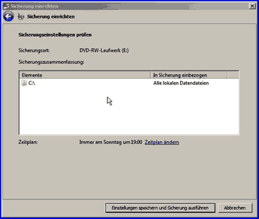 Windows zeigt Ihre Einstellungen noch einmal an. Sie können noch einmal überprüfen, ob alles richtig eingestellt wurde und zur Sicherung klicken Sie dann mit links unten rechts im Fenster auf „Einstellungen speichern und Sicherung ausführen“. Folgen Sie den weiteren Anweisungen. Die Sicherung kann lange dauern.

Datensicherung mit Windows durchführen:
Sie können auf diesem, gerade oben beschriebenem Weg, auch eine Sicherung für bestimmte ausgewählte andere Daten einrichten. Z. B. für bestimmte Daten hier auf dem Laufwerk (H:): Klicken Sie mit links auf das Pluszeichen vor (hier in meinem Fall) „untere SATA (H:)“ und es öffnet sich der Inhalt dieser Festplatte: 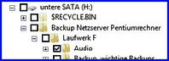 Sie können immer tiefer in die Ordnerstruktur dieses Laufwerks eindringen, indem Sie immer wieder auf ein Pluszeichen klicken. In diesem Fall habe ich die dort liegenden Audiodateien ausgewählt, indem ich dort ein Häkchen in das weiße Quadrat vor „Audio“ gemacht habe. Ich hätte aber auch dort noch weiter in den Ordner hinein gehen können. Verfahren Sie weiter, wie oben beschrieben.

Datensicherung durch Klonen der Festplatten:
Wenn Sie ein externes Laufwerk besitzen, dass die Größe des zu sichernden Systemlaufwerks besitzt und keine anderen Daten speichert, dann können Sie noch einfacher ein Abbild schaffen, indem Sie einfach Ihre Systempartition klonen. Sie müssen dazu nicht den gesamten PC-Inhalt klonen. Schließen Sie die USB-Festplatte an den Pc und klonen darauf die Systempartition. Zur Wiederherstellung des Systems dann die Festplatte aus dem USB-Laufwerk ausbauen und anstatt der alten Systemfestplatte in den PC einbauen. Keine Angst, Laufwerke ein- bzw. ausbauen ist beim PC überhaupt kein großer Aufwand, bitten Sie ggf. einen, der sich damit auskennt. Es ist die einfachste Art der Wiederherstellung, aber auch hier gilt, dass nur das wieder hergestellt wird, was zum Zeitpunkt des Klonvorgangs auf der Festplatte war!!
Sie können natürlich auch die alte Systemfestplatte verwenden. Bauen Sie sie aus. Bauen Sie die USB-Festplatte, auf der der Klon liegt aus und die anstatt der alten Systemfestplatte in den Rechner ein. Bauen Sie die alte Systemfestplatte in das USB-Laufwerk und klonen Sie den Klon zurück auf die eigentliche Systemfestplatte, die jetzt ja im USB-Laufwerk liegt. Bauen Sie anschließend die alte Systemfestplatte wieder in den Rechner und die eigentliche USB-Festplatte wieder zurück in das USB-Gehäuse. Das klingt kompliziert, ist es aber nicht. U. U. ist es sogar die schnellste Methode ein System wieder herzustellen, da das Klonen recht schnell funktioniert.
Wie man Laufwerke klont lesen Sie im Artikel: Laufwerke oder Partitionen mit XXClone kopieren oder klonen.
Noch etwas gilt es hierbei zu bedenken. Das externe USB-Lauwerk, auf das Sie Ihre Systempartition klonen, darf nicht kleiner sein als die Systempartition, sonst passt die ja da nicht drauf. Sie sollte aber auch nicht größer sein, denn dann können Sie sie nicht „zurückklonen“, weil dann ja der Sicherungsklon größer ist als Ihre Systemplatte und dann geht das Klonen nicht mehr, es sein denn Sie kaufen einfach eine größere neue Systemfestplatte, was bei den Preisen für Festplatten jetzt vielleicht zu verschmerzen ist.

Sicherung zurück spielen und System bzw. Daten wieder herstellen:
Zunächst gehe ich davon aus, dass Windows noch startet und lediglich irgend welche zuvor gesicherten Daten zurückgespielt werden sollen oder ein nicht mehr „rund“ laufendes Windows ersetzt werden soll.
Starten Sie, wie oben beschrieben die sog. Startseite der Systemsteuerung und klicken dann mit links in der Mitte des Fensters auf den Link mit dem Schild davor „Andere Sicherung für die Wiederherstellung auswählen“. Es öffnet sich ein Fenster: 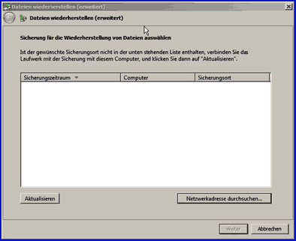 In diesem Falle hat Windows keine Wiederherstellungsdatei gefunden (Ich habe ein Image mit der Software Acronis True Image erstellt). Hätten Sie auf Ihrem Rechner eines erstellt, bzw. auf einem USB-Laufwerk abgelegt (und dieses natürlich zuvor angeschlossen), dann hätte Windows das gefunden und Sie müssten es jetzt nur noch durch einen Linksklick darauf markieren, sodass es blau hinterlegt ist und dann unten auf „Weiter“ klicken. Windows stellt dann noch einmal die gefundenen Ergebnisse zusammen. Sie können jetzt noch einmal überprüfen, ob Windows auch die richtige Sicherung gefunden hat und dann setzen Sie die Wiederherstellung ingang. Folgen Sie den Anweisungen. Win7 nimmt mit installierten Programmen durchaus über 50 GB Festplattenplatz ein. Bei solch einer Größe kann es schon mal länger dauern, bis Windows die Sicherung zurück gespielt hat. Danach sollte Ihr Windows (in dem Zustand des Zeitpunkts der Sicherung) wieder gut laufen.
Wenn Windows nicht mehr startet und Sie möchten eine Sicherung zurück spielen, dann brauchen Sie eine Life-CD, mit der Sie den PC starten können. Selbstverständlich kann auch dann noch die Sicherung zurückgespielt werden, eben über den Umweg der Life-CD. Wie das geht lesen Sie weiter unten.

Systemreparaturdatenträger (Life-CD) erstellen und die Wiederherstellung von Daten bzw. des Systems damit durchführen:
Ich habe oben auf Seite 1 dieser Anleitung beschrieben, bzw. einen Link gegeben, wie man einen sog. Reparaturdatenträger erstellt. Es handelt sich dabei um eine CD, auf die ein Miniwindows geschrieben wurde. Man nennt so etwas auch eine Life-CD. Von ihr können Sie einen total abgestürzten PC, dessen Windows nicht mehr starten, will wieder ingang setzen. Life-CDs gibt es auch von anderen Herstellern. Schließen Sie dann das entsprechende USB-Laufwerk mit der Systemsicherung an den Rechner an und starten das Miniwindows, wie oben beschrieben mit dieser Life-CD. Verfahren Sie, wie oben beschrieben, bis sich folgendes Fenster zeigt: Klicken Sie dann auf den dritten Eintrag „Systemabbild wieder herstellen“. Sie werden dann aufgefordert das Laufwerk, auf dem die Sicherung gespeichert ist, auszuwählen und ggf. dort eben diese Sicherung zu markieren und dann den Wiederherstellungsprozess in Gang zu setzen. Die Wiederherstellung kann eine längere Zeit dauern, lassen Sie den PC in dieser Zeit in Ruhe und warten, bis der Wiederherstellungsprozess beendet ist. Stellen Sie dann, wie oben beschrieben, das Bios wieder zurück auf das Booten von der Festplatte und eigentlich müsste dann Ihr Windows in dem Zustand, als die Sicherung durchgeführt wurde, wieder starten.

Windows Reparaturinstallation durchführen:
Wenn Windows nicht mehr arbeiten will, kann man auch versuchen, eine sog. Reparaturinstallation durchzuführen. Dazu braucht man eine Installations-CD/DVD. Sie müssen genau überprüfen, ob Sie schon ein ServicePack auf Ihrem Windows haben. Denn dann brauchen Sie eine Installations-CD/DVD eben mit diesem ServicePack, oder Sie deinstallieren das ServicePack, reparieren Windows und spielen dann das ServicePack wieder auf. Sie finden die Information, ob das ServicePack auf Ihrem PC installiert ist, indem Sie auf das Computericon (XP Arbeitsplatz) auf dem Startbildschirm einen Rechtsklick machen. Klicken Sie mit links auf den unteren Eintrag im Kontextmenü „Eigenschaften“ und es öffnet sich ein Fenster. Im oberen Teil des Fensters unter „Basisinformationen über den Computer anzeigen“ eingetragen, welches Windows auf Ihrem Rechner installiert ist und dort steht auch, ob das ServicePack installiert ist oder nicht: 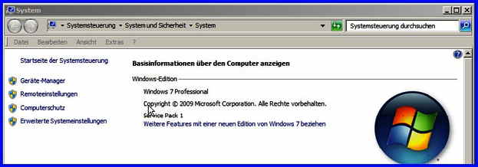Wie das ServicePack deinstalliert wird, lesen Sie hier: http://www.drwindows.de/windows-anleitungen-und-faq/24115-windows-7-deinstallation-von-service-pack-1-a.html
Einfacher ist es eine Installations-CD/DVD mit dem entsprechendem ServicePack zu erstellen. Wie das geht, lesen Sie hier: Windows7 vom USB-Stick installieren. Dort finden Sie Adressen, wo Sie WinInstallationsdateien ganz legal herunterladen können und im unteren Teil des Artikels, wie man eine Installations-CD/DVD erstellt.
Der Vorteil ist bei einer Reparaturinstallation, dass Windows komplett über das Alte installiert wird und damit frisch ist. Es gehen dabei aber alle Updates verloren, die sich Windows allerdings selbst wieder zurückholt (bei einem der nächsten Neustarts). Dieser Vorgang kann aber je nach Menge der Updates recht lange dauern und Sie müssen sicherstellen, dass der Strom nicht ausgeschaltet wird, damit Windows sich in Ruhe updaten kann. Installierte Programme, Einstellungen und Daten gehen bei solch einer Reparaturinstallation nicht verloren!
Wie man solche eine Reparaturinstallation durchführt, lesen Sie für WinXP hier: http://www.supportnet.de/faqsthread/878 und für WinVista bzw. Win7 hier: http://www.wintotal.de/artikel/artikel-2012/9484-reparaturinstallation-unter-windows-vista-windows-7.html und http://www.drwindows.de/windows-anleitungen-und-faq/15634-windows-7-reparaturinstallation-windows-7-inplace-upgrade.html

Daten von einem nicht mehr startenden Windows mit einer Life-CD retten:
Besorgen Sie sich eine Life-CD. Geeignet sind dazu von CD/DVD startende Linux-Systeme. Bekannt sind für diesen Zweck Knoppix oder auch die sog. Notfall-CD von der Zeitschrift Computerbild. Sie finden den Download dafür unter folgender Adresse: http://www.computerbild.de/download/COMPUTER-BILD-Notfall-CD-3127466.html Sie erhalten zunächst eine gezippte Datei, die Sie erst einmal entzippen müssen. Wie das geht, lesen Sie auf folgender Seite: http://gerold-dreyer.de/Homepage/Anleitungen/Gebrauchsanleitungen%20zu%20Programmen/7-Zip/7_zip.htm. Sie erhalten eine sog ISO-Datei von nicht ganz 600 MB Größe, die also auf eine normale CD passt. Sie können diese Datei auf eine CD brennen (eine Anleitung, wie man eine ISO-Datei brennt, finden Sie unter folgender Adresse weiter unten auf der Seite): http://gerold-dreyer.de/Homepage/Anleitungen/Gebrauchsanleitungen%20zu%20Programmen/burnaware/burnaware.htm oder auf einen USB-Stick kopieren und wie das geht, finden Sie auf der Computerbildseite: http://www.computerbild.de/download/COMPUTER-BILD-Notfall-CD-3127466.html auch dort weiter unten.
Ich beschreibe das für einen USB-Stick: Stecken Sie einen mindestens 2 GB großen USB-Stick in den Rechner und warten Sie, bis er den Stick erkannt hat. Der Stick wird vollkommen überschrieben, dh. alle darauf vorhandenen Daten gehen verloren. Sie müssen die also vorher unbedingt sichern, also woanders hin kopieren. Sie brauchen sie aber nicht vom Stick zu löschen, das geschieht automatisch. Öffnen Sie den Arbeitsplatz (XP) oder Computer (Win7), suchen Sie den USB-Stick und merken Sie sich gut, unter welchem Buchstaben er bei Windows gelistet ist!!! Wenn Sie die gezippte Datei entzippt haben finden Sie dort eine Datei „USB-Installations.bat“. Klicken Sie mit links darauf und es öffnet sich ein schwarzes Fenster: 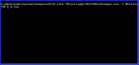 Es erscheint unmittelbar danach eine Sicherheitsabfrage, die Sie mit „Ja“ beantworten. Danach könnte es passieren, dass eine Fehlermeldung erscheint (geschah bei mir), die Sie aber einfach ignorieren, also wegklicken. Es erscheint ein neues Fenster: 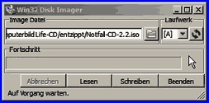 Sie können das Fenster evtl. vergrößern – mit der linken Maustaste unten rechts die Ecke anfassen, die Taste gedrückt halten und nach rechts unten ziehen. Sie sehen unter „Image Datei“ den Dateienpfad zur heruntergeladenen ISO-Datei auf Ihrem Rechner. Ist die nicht richtig dargestellt, hat das Programm die nicht gefunden, oder eine Falsche, dann klicken Sie mit links auf das Ordnersymbol dahinter und es öffnet sich der WinExplorer. Navigieren Sie zu der richtigen Iso-Datei, markieren Sie sie und klicken mit links auf „OK“. Dahinter ist ein Laufwerk angegeben, in diesem Fall auf meinem Rechner das Laufwerk (A). Bei Ihnen wird wahrscheinlich ein anderer Buchstabe stehen. Klicken Sie jetzt mit links auf das kleine schwarze Dreieck hinter (hier) dem (A) und es öffnet sich ein Menü: 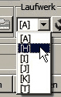 An dieser Stelle dürfen Sie jetzt keinen Fehler machen! Wählen Sie, durch einen Linksklick auf den Laufwerksbuchstaben, den, den Sie sich vorher genau gemerkt haben, sodass er blau hinterlegt ist, also markiert ist – in meinem Fall war das das Laufwerk (H), also der USB-Stick. Klicken Sie sodann auf „Schreiben“ und nach einigen Minuten ist der Schreibvorgang beendet und der Stick ist bereit für den Einsatz. Nach dem Klick auf „Schreiben“ erscheint noch eine Sicherheitsabfrage, die Sie mit „Yes“ beantworten. Wenn der Fortschrittsbalken wieder verschwunden ist, klicken Sie mit links auf „Beenden“ und alle Fenster verschwinden, der Stick ist fertig.
Sie können jetzt den Stick einsetzen. Dazu müssen Sie den betroffenen PC vom Stick starten. Stecken Sie also den USB-Stick in den betroffenen Rechner und starten den. Sie müssen jetzt dem PC mitteilen, dass er nicht von der Festplatte starten soll, was ja sowieso nicht mehr funktioniert, sondern vom Stick: Die folgende Prozedur kann bei anderen Rechnern anders aussehen, vom Prinzip her aber ist sie gleich. Das ist abhängig von dem Hersteller Ihres Mainboards und dem sog. Bios auf Ihrem PC (es gibt verschiedene Biostypen). Auf jeden Fall können Sie direkt ins Bios gehen und den PC auf das Starten von einem USB-Stick oder einer CD/DVD einstellen. Wie das geht, lesen Sie am Anfang dieser Anleitung. Es gibt aber bei den meisten Biosversionen auch noch einen anderen Weg. Beim Hochfahren kann man nämlich meist direkt das Bootmedium, also das Medium, von dem der PC starten soll, auswählen. Da der Rechner ja nicht mehr startet, müssen Sie also von CD/DVD oder vom USB-Stick starten. Die Notfallsysteme kann man sowohl auf einen USB-Stick wie hier beschrieben, kopieren oder vorher auf eine CD/DVD brennen. Dann müssen Sie natürlich das CD/DVD-Laufwerk als Bootmedium wählen.
Hier also das Booten vom USB-Stick: Starten Sie den PC neu und warten Sie, bis sich am Bildschirm dieser oder ein ähnlicher Inhalt zeigt. Sollte Ihnen die Schrift zu schnell „durch Flitzen“, dann drücken Sie auf der Tastatur die Pause-Taste (im mittleren Block der Tastatur). Um weiter zu kommen, drücken Sie dann die Enter-Taste. 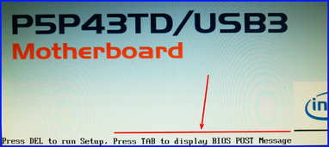 An einem anderen Rechner könnte das auch eine andere Taste sein, hier ist es die Tab-Taste, die das Bootmenü anzeigt. Drücken Sie die und warten Sie, bis das Bios die nächste Auswahl anbietet (ggf. wieder die Pause-Taste drücken): 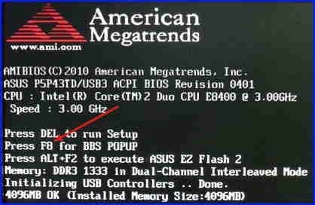 Hier wird Ihnen mitgeteilt, dass Sie die Taste „F8“ drücken sollen. Suchen Sie bei Ihnen nach ähnlichen Einträgen oder solchen, wo etwas von USB steht. Haben Sie keine Angst, Sie können da nicht wirklich etwas kaputt machen, das Einzige was geschehen kann ist, dass das falsche Medium (versucht zu-) startet oder nichts passiert. Drücken Sie dann die Tastenkombination „Strg+Alt+Entf“ oder starten den Rechner per Einschaltknopf neu. Wenn Sie in diesem Fall „F8“ gedrückt haben, erscheint bald ein weiteres Auswahlfenster (kann bei Ihnen anders aussehen): 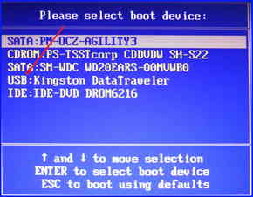 Standardmäßig ist die Systemfestplatte hier angezeigt, also hier in diesem Beispiel „SATA:PM-OCZ-…“. Sie müssen jetzt mit den Navigationstasten der Tastatur (Mittelblock, die Pfeiltasten) die „Nach-unten-Taste“ drei Mal betätigen und dann ist der USB-Stick markiert, hier weiß hinterlegt. Drücken Sie dann die Enter-Taste. Und der PC beginnt, vom USB-Stick zu booten. Kurz erscheint folgendes Bild auf dem Monitor: 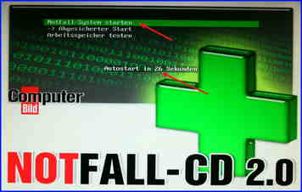 Jetzt wissen Sie, dass das Notfallsystem startet. Es erscheinen diverse Wörter, die Sie ignorieren, und warten ab, bis das System die Bildschirmgröße versucht automatisch einzustellen, was meist klappt. Dazu zeigt sich folgendes Bild: 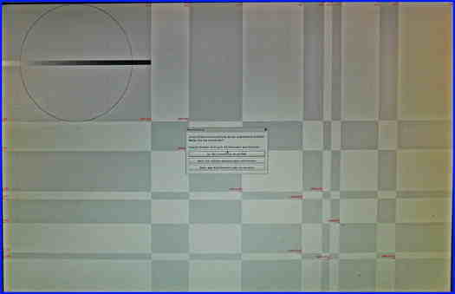 In der Mitte ist ein Auswahlfenster zu sehen: 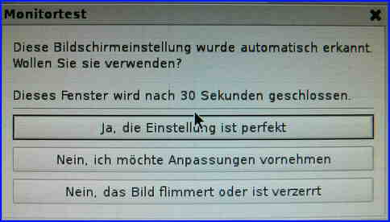
An dieser Stelle funktioniert wieder die Maus, klicken Sie auf eine der drei Schaltflächen, je nachdem, was richtig ist. Meist ist die Obere richtig. Es erscheinen weitere Zeichen, die Sie ignorieren können, bis die Oberfläche des Notfallsystems erstmalig erscheint: 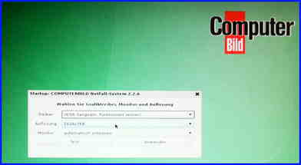 Auch hier ist eigentlich alles richtig eingestellt, wenn nicht, lesen Sie die Wahlmöglichkeiten gut durch und wählen dann eine bessere Darstellung, oder eben die Vorgegebene. Noch ist das Notfallsystem nicht gestartet, wieder erscheinen weiße Schriftzüge auf schwarzem Hintergrund: 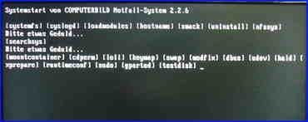 Und schließlich startet das Notfallsystem (das dauert so lange, weil ein System von einer Festplatte sehr viel schneller booten kann): 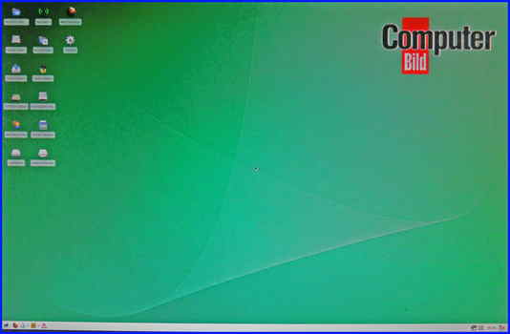 Sie sehen ein Fenster, das einem Windows durchaus ähnlich ist, aber eben doch etwas anders, denn es handelt sich hierbei um ein Linuxsystem, das aber fast genauso zu bedienen ist, wie ein Windows. Bedenken Sie aber, dass dieses System nicht von der Festplatte läuft und damit ziemlich träge ist, warten Sie also stets, bis der Befehl, den Sie per Maus gegeben haben, ausgeführt wurde.
Auch wenn es so aussieht, aber Ihre Festplatten liegen jetzt nur als Datenreservoire in Ihrem PC, auch die Systemplatte. Dieses System kann daher auf die Daten der Festplatte zugreifen auch auf die Windowssystemplatte, was Windows sonst nicht zulässt. Bedenken Sie daher, dass Sie Ihr Windows hiermit restlos kaputtmachen können, wenn Sie z. B. Daten oder Ordner im Ordner „Windows“ löschen. Auf der anderen Seite kann man so aber auch kaputte Dateien (wenn man weiß, welche kaputt sind) von einem anderen System auf dieses kopieren. Aber zum Datenretten brauchen Sie nicht an das Windowssystem zu gehen und lassen es einfach in Ruhe.
Um an Ihre Daten, die Sie retten möchten, zu kommen, brauchen Sie einen Manager, wie bei Windows den WinExplorer. Hier heiß der „Laufwerke“ und ist das Icon, das links unten auf dem Desktop liegt. 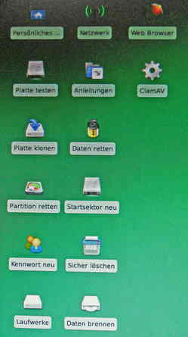 Klicken Sie mit links, doppelt darauf und es öffnet sich folgendes Fenster (so ähnlich, dieses ist von meinem PC): 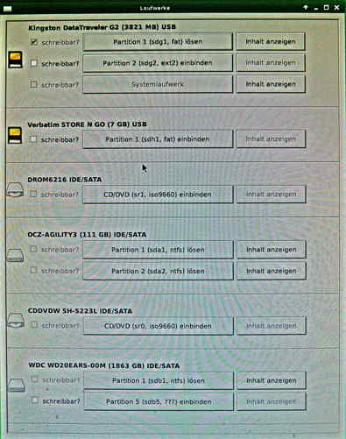 Sie erkennen ganz gut die in diesem PC angeschlossenen oder verbauten Speichermedien: Oben zwei USB-Sticks, darunter ein CD/DVD-Rom Laufwerk, also ein Abspieler, es folgt die Systemfestplatte, eine OCZ-Agility, darunter ein CD/DVD-Brenner und darunter die Datenfestplatte „WDC WD20EARS mit 1863 GB Speicherplatz. Hinter den meisten Medien steht rechts am Ende eine Schaltfläche mit „Inhalte anzeigen“, hinter einigen ist die Schaltfläche eingegraut, die sind dann nicht aktiv. Man sagt dann, dass das entsprechende Laufwerk nicht eingebunden ist. Das Einbinden machen Sie, indem Sie auf die mittlere Schaltfläche „… einbinden“ mit links klicken. Hier handelt es sich um die CD/DVD-Laufwerke, da kann natürlich nur etwas angezeigt werden, wenn eine CD/DVD darin liegt. Um den Inhalt eines dieser Medien zu sehen, können Sie auf „Inhalte anzeigen“ mit links klicken es öffnet sich dann ein Explorer-Fenster:
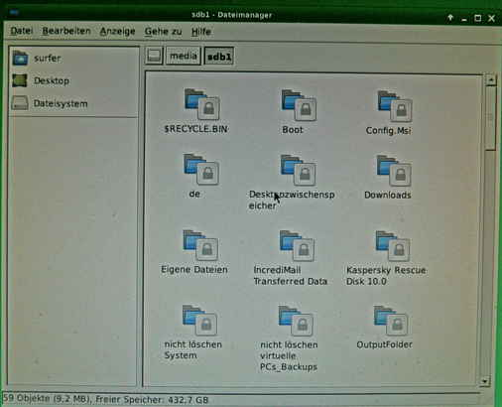 Wenn Sie nicht sicher sind, auf welchem Medium Ihre Daten liegen, probieren Sie einfach alle Medien durch, irgendwann werden Sie die von Windows bekannte Ordnerstruktur finden, hier ist das, das Datenlaufwerk mit den „Eigenen Dateien“ und den „Downloads“ usw. Sie haben also Ihre Ordner vorliegen, klicken Sie mit links auf einen (wie bei Win gewöhnt) und Sie können den Ordnerinhalt sehen: 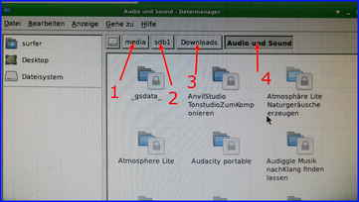 Zur Navigation sehen Sie oben in der Leiste “1“ Media, „2“ das Medium, hier die Datenfestplatte „sda2“ (Unter Linux heißen Festplatten „sda…“), „3“ darin der Ordner „Downloads und „4“ darin der Ordner „Audio und Sound“ und im Fenster darunter dann der Inhalt dieses Ordners. Durch einen Linksklick auf diese Schaltflächen können Sie schnell zwischen den Ordnerebenen hin und her navigieren. Sie möchten ja Daten retten, dann sollten Sie das Quelllaufwerk mit den zu rettenden Daten öffnen und daneben das Ziellaufwerk, worauf Sie die Daten retten möchten. Erstellen Sie dort ggf. Ordner, sodass Sie die geretteten Daten später leicht finden können. Dann machen Sie auf die zu rettende Datei (Ordner) des Quelllaufwerks einen Rechtsklick und es öffnet sich (wie bei Windows) ein Kontextmenü: 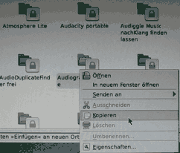 Klicken Sie mit links auf „Kopieren“. Wahlweise können Sie auch eine Datei markieren (Linksklick darauf), dann die Strg-Taste gedrückt halten und die Taste „C“ drücken (das ist der Shortcut für „Kopieren“). Wollen Sie mehrere Dateien/Ordner markieren, dann halten Sie die Strg-Taste gedrückt und klicken die betroffenen Dateien/Ordner mit links an. Wollen Sie alle Dateien/Ordner markieren, halten Sie die Strg-Taste gedrückt und drücken dann kurz einmal auf die Taste „A“. Wechseln Sie in den Ordner im anderen Explorerfenster, in den hinein Sie die Dateien/Ordner sichern möchten und klicken dort einmal an eine freie Stelle mit links und drücken dann die Strg-Taste, halten sie gedrückt und drücken zusätzlich kurz die Taste „V“ (Shortcut für „Einfügen“), so werden die im Quellordner markierten Dateien/Ordner in den Zielordner kopiert. (Bei mir funktionierte das beim ersten Mal nicht. Ich habe dann die Notfall-CD beendet und erneut gestartet, dann ging es). Sie finden dann die kopierten Dateien/Ordner im Ziellaufwerk, sie sind dahin kopiert und sind dort auch, wenn Sie die Notfall-CD beenden. Später können Sie im neuen Windows dann das USB-Laufwerk/Stick in den Windows-PC stecken und Windows wird alles erkennen und Sie können dann die Dateien/Ordner zurück nach Windows kopieren.
Sollten Ihnen die Explorerfenster zu klein sein, können Sie sie vergrößern. Führen Sie den Mauszeiger genau auf eine Ecke und er sieht so aus:  Drücken Sie die linke Maustaste und halten sie gedrückt. Ziehen Sie die Maus schräg von der Ecke weg, hier nach rechts unten.
Sie haben jetzt Ihre Dateien/Ordner gesichert und können die Notfall-CD beenden. Sehen Sie ganz unten rechts im Hauptfenster der Notfall-CD und Sie sehen dort folgende Zeichen:  Klicken Sie mit links auf das Zeichen ganz rechts (offene Tür mit rotem Pfeil in Richtung Tür) und es erscheint folgender Hinweis: 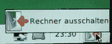 Klicken Sie mit links auf die Schaltfläche „Rechner ausschalten“ und es erscheint folgender Hinweis: 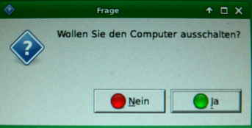 Klicken Sie mit links auf „Ja“ und der Rechner beginnt herunter zu fahren, was eine Weile dauert.

XXXXXXXXXXXXXXXXXXXXXXXXXXXXXXXXXXXXXXXXXXXXXXXXXX

Ganz sicher mit dem Notfallsystem surfen:
Da das System von einem USB-Stick (oder ggf. von einer CD/DVD) startet, können Sie auch ganz sicher sich im Internet bewegen. Noch sicherer wäre es, wenn Sie solch ein sicheres Surfen über ein auf eine CD/DVD gebranntes Notfallsystem machen würden. Gerät man auf eine völlig durch Viren o. ä. verseuchte Seite, dann können die nicht auf den Pc kommen, denn auf die CD/DVD können ja keine Daten mehr hinzugefügt werden. Laden Sie allerdings Daten herunter und speichern die z. B. auf einem USB-Stick (wie oben beschrieben), dann können Sie sich so natürlich schon Viren u. Ä. einfangen. Sie müssten dann vor dem ersten öffnen dieser heruntergeladenen Daten, die zunächst von einem Antivirenprogramm scannen lassen, damit Sie sicher sein können.
Dieses Notfallsystem baut sich (in der Regel) über den Router auch eine Internetverbindung auf und Sie brauchen nur den Browser zu starten und der Rest läuft dann wie gewohnt. Sie finden den Browser auf dem Startfenster der Notfall-CD: 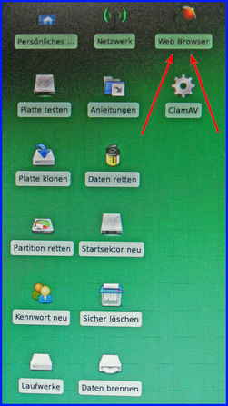

Virenbeseitigung durch das Notfallsystem:
Eine sehr sichere und überzeugende Art Viren und/oder ähnliche Schadprogramme von einem Win-Pc zu bekommen, ist es, ihn über eine Life-CD zu scannen. Es gibt sehr gefährliche Schadprogramme, die sich sehr tief in Windows verankern. U. U. so tief im System, dass Windows einen Antivirenscan nicht zulässt, weil Win Eingriffe (im Normalfall!) in sein System verhindert. Schadsoftware nutzt aber meist irgendwelche Fehler im System, um sich eben doch einzunisten. Solcher Schadsoftware können Sie dann auf normalem Wege nicht beikommen. Sie können nämlich ein laufendes Windows nicht dazubekommen Daten im System zu löschen, was aber ein Antivirusprogramm in solch einem Fall können müsste. Es kann sogar sein, dass Windows dem Antivirus noch nicht einmal gestatten seine Dateien zu scannen. Dann kann das Antivirenprogramm noch so gut sein, es kann nichts finden und gaukelt Ihnen ein sauberes Windows vor, das aber dennoch sehr schwer verseucht sein kann.
Wenn man nun Windows gar nicht startet, sondern den PC mithilfe einer Life-CD/DVD startet, dann kann Windows auch nicht den Zugriff auf sein geheimstes Inneres verhindern und ein Virenscanner der Life-CD kann überprüfen, ob Schadstoffsoftware vorhanden ist, und kann die auch löschen! Sie sollten aber Folgendes wissen. Da solche Schadsoftware sich z. T. ganz tief in Windows verankert, kann es passieren, dass wichtige Windowsdateien mit gelöscht werden oder zerstört werden. Dann kann Windows auch nicht mehr arbeiten. Dann müssen Sie anschließend Windows reparieren, denn ein verseuchtes Windows ist allemal die schlechteste Variante von allen Möglichkeiten. Sollte also Ihr Virenscanner keine Schadsoftware finden (und evtl. ein andere Scanner auch nichts – bedenken Sie immer, dass Sie keine zwei Antvirenscanner installiert haben dürfen, die behindern sich gegenseitig. Sie müssten dann den Ersten deinstallieren und dann einen Zweiten installieren), aber sehr merkwürdig reagieren, dann ist es Zeit einen Antivirus über eine Life-CD/DVD zu starten. Woran erkannt man das? Wenn sich intensive Internetaktivitäten zeigen, die Sie nicht in Gang gesetzt haben und Sie sich sicher sind, dass auch kein von Ihnen installiertes Programm sich im Hintergrund z. B. updatet, oder Sie machen gar nichts am Rechner und Sie können z. B. durch Festplattengeräusche hören, das Win ohne Unterbrechung schwer arbeitet, dann könnte solch ein Fall gegeben sein. Wenn Windows, ohne dass Sie etwas tun, schwer arbeitet, könnte es allerdings auch sein, dass Windows die Pause nutzt und die Festplatte defragmentiert, oder ein Antivirenprogramm die Pause nutzt, um den PC nach Schadsoftware zu scannen. Das müssen Sie herausfinden.
Den PC mit der Life-CD/DVD/USB-Stick nach Viren u. Ä. scannen (solche Life-CD/DVD/USB gibt es auch von anderen Firmen, googeln Sie danach im Internet. Z. B. die Firma Kaspersky bietet so etwas an. Sie erhalten von solchen Firmen auch ISO-Daten, die Sie genauso, wie oben beschrieben, brennen müssen):
Starten Sie, wie oben beschrieben, das Notfallsystem. Auf dem Startbildschirm finden Sie ein Icon (Schaltfläche) „ClamAV“: 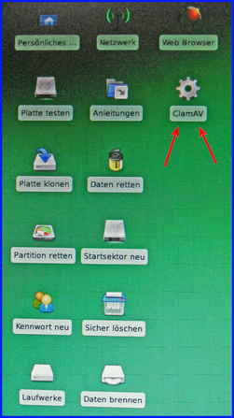 Klicken Sie mit links darauf und es öffnet sich ein Fenster: 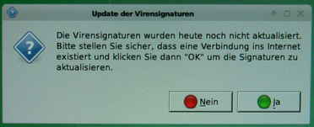 Das Programm weist Sie darauf hin, dass die neusten Antivirussignaturen herunter geladen werden müssen. Dann ist der Antivirus nicht total veraltet! Das geht auch bei einem Notfallsystem, das von einer CD/DVD startet, den die Signaturen werden nur in den Arbeitsspeicher des PCs geladen und gehen wieder verloren, wenn Sie das Notfallsystem beenden. Das ist auch ein Grund, weswegen man solch eine Virensuche nur mit einer frisch heruntergeladenen Notfall-CD/DVD durchführen sollte. Dann müssen nicht so viele Virendefinitionen herunter geladen werden. Klicken Sie also auf „Ja“ und das Programm beginnt mit dem Download der neuen Antivirensignaturen. Schließlich öffnet sich folgendes Fenster: 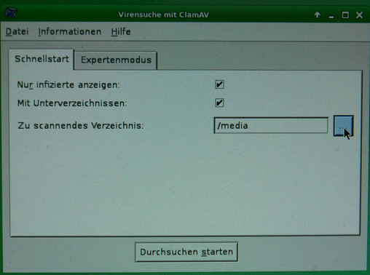 Wählen Sie das Verzeichnis (Ordner) oder eine ganze Festplatte aus, damit die auf Viren geprüft werden,/wird. Klicken Sie mit links auf das Quadrat ganz hinten hinter „Zu scannendes Verzeichnis“ und es öffnet sich ein Explorer. Navigieren Sie zu der Festplatte/Ordner/Datei, die gescannt werden soll: 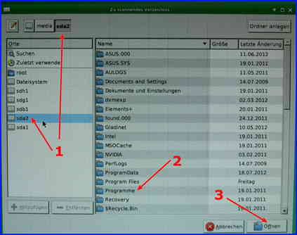
- Hier ist die Festplatte „sda2“ markiert, in diesem Fall ist das die Systemfestplatte. Das müssen Sie bei sich untersuchen: Ganz rechts sehen Sie einen Scrollbalken, wenn man den nach unten schiebt, erscheint der Programmordner „Windows“. Spätestens dann wissen Sie, dass es sich um den Systemordner und damit dann um die Systemfestplatte dreht.
- Hier könnte jetzt durch einen Linksklick auf „Programme“ z. B. der Programmordner unter Windows markiert werden. Man kann auch mehrere Ordner markieren (Strg-Taste gedrückt halten und die gewünschten Ordner mit links anklicken – alle Ordner markieren: Strg-Taste gedrückt halten und kurz die Taste „A“ drücken).
- Wenn Sie die gewünschten Ordner markiert haben, drücken sie mit einem Linksklick die Schaltfläche „Öffnen“ und es erscheint im Bild darüber, hinter „Zu scannendes Verzeichnis“ der Pfad zu den Ordnern (hier die gesamte „sda2“, also das Systemlaufwerk). 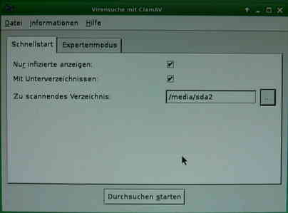 Klicken Sie dann auf „Durchsuchen starten“ und das Notfallsystem fängt an, den Rechner auf Viren usw. zu scannen.

Sie können auch auf den sog. Expertenmodus zugreifen. Klicken Sie mit links auf den Reiter „Expertenmodus“ und Sie sehen den Inhalt dazu:
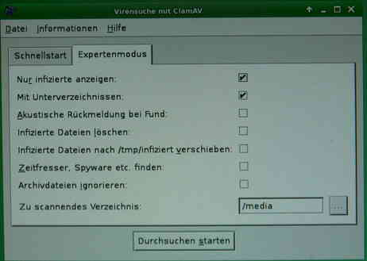 Hier können Sie nach Bedarf weitere Optionen, die eigentlich selbsterklärend sind, aktivieren. Natürlich kann man infizierte Dateien in Quarantäne verschieben. Das kann aber auch Schwierigkeiten bringen, denn dann ist der Virus usw. eben nicht gelöscht. Allerdings, wenn sich der Virenscanner getäuscht hat und eine wichtige Systemdatei dorthin verschiebt, dann könnte man sie mit einem weiteren Scanner scannen (ob sie wirklich verseucht ist) und ggf. zurück kopieren. Das kann aber auch ein Dilemma sein, denn wenn die Datei verseucht ist, Windows sie aber braucht, dann ist Windows in der Regel an dieser Stelle verloren – oder es gelingt Ihnen diese Datei uninfiziert aus einer anderen Windowsinstallation zu kopieren und an der richtigen Stelle Windows wieder „einzupflanzen“. Hier ist u. U. eine Neuinstallation von Windows die sauberste, aber auch umständlichste Lösung.

(Gerettete) Daten mit dem Notfallsystem brennen:
Sie können mit dem Notfallsystem auch Daten brennen, das macht Sinn, wenn es nur wenig zu sichern gibt und Sie nicht über ein geeignetes USB-Medium verfügen: Öffnen Sie wieder, wie oben beschrieben, den Explorer und hangeln sich durch bis zu den Dateien/Ordnern, die Sie auf CD/DVD brennen möchten. Markieren Sie die betroffenen Dateien/Ordner (eine Datei/einen Ordner Linksklick darauf, mehrere: Strg-Taste gedrückt halten und die betroffenen Dateien/Ordner mit links anklicken; alle Dateien/Ordner markieren: Strg-Taste gedrückt halten und einmal kurz die Taste „A“ drücken). Machen Sie dann auf die markierte Datei/Ordner einen Rechtsklick und es öffnet sich das Kontextmenü: 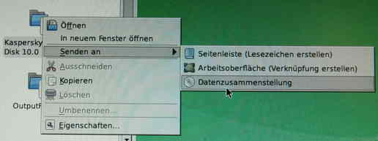 Klicken Sie mit links auf „Datenzusammenstellung“ und es öffnet sich das „Brennfenster“ →dazu etwas später.
Sie können auch zunächst eine CD/DVD zusammenstellen, indem Sie die zu brennenden Daten/Ordner sammeln und dann den diese Daten/Ordner beinhaltenden Ordner brennen: Sie finden im Notfallsystem-Hauptfenster ganz oben links das Icon „Persönliches…“. Öffnen Sie diesen Ordner, wie oben schon für eine Festplatte beschrieben, oder erstellen Sie einen eigenen Ordner, z. B. mit dem Namen „Sicherung“. Öffnen Sie daneben das Verzeichnis, in dem die zu brennende Datei/Ordner liegt, und kopieren Sie die in den Ordner „Persönliches…“. Wie das Kopieren von einem Ordner in einen anderen geht, habe ich oben, bei der Beschreibung, wie man Daten rettet, schon beschrieben. Sammeln Sie sich so alle relevanten Daten/Ordner zusammen und sammeln Sie sie in diesem Ordner. 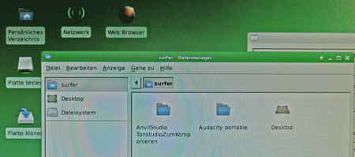 Wenn Sie alles gesammelt haben, dann schließen Sie diesen Ordner und machen dann einen Rechtsklick darauf (Kontextmenü) und wählen „Datenzusammenstellung“ (Bild oben).
Wenn Sie auf die Schaltfläche „Datenzusammenstellung“ mit links geklickt haben, öffnet sich das Brennerfenster: 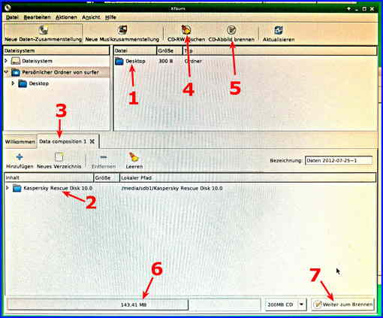
- Hier können Sie auch Daten/Ordner öffnen, indem Sie (hier auf Desktop) darauf einen Doppelklick mit links machen. Die Dateien/Ordner, die Sie brennen möchten, erscheinen dann in diesem Fenster. Markieren Sie die zu brennenden Daten/Ordner (eine Datei/ einen Ordner markieren Linksklick darauf, mehrere: Strg-Taste gedrückt halten und die betroffenen Dateien/Ordner mit links anklicken; alle Dateien/Ordner markieren: Strg-Taste gedrückt halten und einmal kurz die Taste „A“ drücken) Führen Sie den Mauszeiger auf eine beliebige markierte Datei/Ordner, drücken die linke Maustaste, halten die gedrückt und schieben den Mauszeiger über das große untere Fenster, wo in diesem Beispiel „Kaspersky Rescue Disc 10.0“ steht. Lassen Sie den Mauszeiger los …
- und die Daten/Ordner erscheinen hier. Haben Sie die oben beschriebene Prozedur über das Kontextmenü mit einem Linksklick auf „Senden an“ durchgeführt, dann stehen die Daten/Ordner im nächsten Schritt schon in diesem Fenster.
- Klicken Sie auf diesen Reiter, wenn Sie dieses Bild oder so ähnlich nicht sehen.
- Haben Sie eine CD-RW in den Brenner gelegt, dann können Sie die hier ggf. noch vorher löschen.
- Möchten Sie ein Abbild brennen, dann klicken Sie hier.
- Hier wird Ihnen gezeigt, wie groß die Daten/Ordner sind, die Sie brennen wollen. Das ist wichtig, um zu sehen, ob die CD/DVD schon voll ist, oder ob darin noch Platz ist.
- Klicken Sie mit links auf diese Schaltfläche und der Brennvorgang wird in Gang gesetzt. Es öffnet sich ein Fenster: 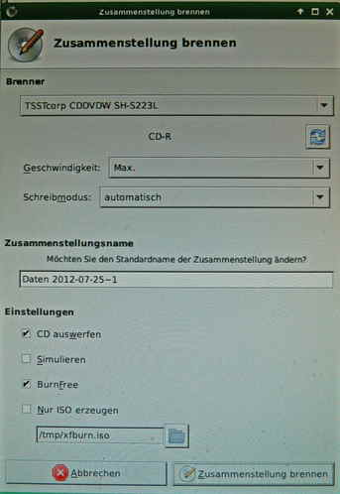 Hier können Sie noch einige Einstellungen vornehmen. Sie können aber auch alles so lassen, es sein denn, dass oben unter „Brenner“ nicht das Brennlaufwerk gefunden und angezeigt wurde, das können Sie dann dort manuell einstellen. Ansonsten klicken Sie mit links unten rechts im Fenster auf „Zusammenstellung brennen“ und der Brennvorgang startet. Eine so gebrannte CD/DVD ist später auch von einem normalen Windows zu lesen und Sie können dann die gesicherten Daten von dort zurück in die entsprechenden Windowsverzeichnisse kopieren.

Das Notfallsystem hat noch weitere Werkzeuge parat, die u. U. rechts nützlich sein können.
Sie rufen Sie auf, indem Sie im Startbildschirm des Notfallsystems auf die entsprechenden Icons mit links klicken.

- Sie können Ihre Festplatte auf Fehler testen (Platte testen). Das kann Windows (alle Versionen) aber auch: Öffnen Sie den Computer (Win7, unter XP „Arbeitsplatz“), sodass Sie die Laufwerke sehen. Machen Sie auf ein Laufwerk einen Rechtsklick und im sich öffnenden Kontextmenü einen Linksklick auf „Eigenschaften“. Im sich öffnenden Fenster klicken Sie mit links auf den Reiter „Tools“ und im sich öffnenden Fenster auf den oberen Eintrag, dort auf die Schaltfläche „Jetzt prüfen“ mit dem Schild davor. Es öffnet sich ein neues Fenster, in dem die erste Option „Dateisystemfehler automatisch korrigieren“ aktiviert ist. Sie können auch noch durch einen Linksklick auf das kleine weiße Viereck davor (Häkchen setzen), „fehlerhafte Sektoren suchen und wieder herstellen“ lassen. Klicken Sie dann auf „Starten“. Windows überprüft dann die Festplatte auf Fehler und repariert die, so weit das möglich ist.

- Sie können ein Laufwerk klonen (Festplatte klonen). Sehen Sie dazu auch folgende Anleitung: Laufwerke oder Partitionen mit XXClone kopieren oder klonen.

- Sie können (versehentlich) gelöschte Daten wieder herstellen (Daten retten).

- Sie können (versehentlich) gelöschte (formatierte) Partitionen wieder herstellen (Partition retten).

- Sie können den Bootsektor eines beschädigten Windows wieder herstellen, das geht auch mit einem MiniWindows oder der Windows-Installations-DVD (Startsektor neu). Sehen Sie dazu den Anfang dieser Anleitung.

- Sie können ein neues Kennwort setzen, interessant, wenn Sie das alte vergessen haben (Kennwort neu).

- Sie können Daten sicher vor Wiederherstellungsversuchen löschen. Interessant, wenn Sie einen Rechner/Festplatte abgeben möchten (Sicher löschen). Lesen Sie dazu auch folgende Anleitung: Daten löschen mit Eraser oder: Dateien, Ordner oder ganze Laufwerke mit WipeDisk sicher löschen. Sie können aber mit solchen Programmen nicht die Systempartition löschen, denn um diese Programme zu starten bedarf es eines funktionierenden Windows. Aber Windows kann sich nicht selbst löschen. Möchten Sie alle Festplatten eines PCs, also einschließlich der Systemfestplatte mit Windows darauf sicher löschen, dann geht das über solch eine Life-CD/DVD. Es ginge auch, wenn Sie die zu löschende Festplatte aus dem betroffenen PC ausbauen, über einen USB-Adapter an einen anderen PC anschließen und dann von diesem anderen PC aus mit diesen Programmen darauf zugreifen. Aber da ist die Life-CD/DVD vielleicht einfacher zu handhaben.

Zu guter Letzt möchte ich auf das fünfte Icon auf dem Startbildschirm verweisen, nämlich „Anleitungen“. Dort wird Ihnen eine Hilfe gegeben, wenn Sie nicht wissen, wie Sie bei einer Aktion vorgehen müssen.

